№ техн.  карты | Наименование блюда | Порции по возрастам |  | Пищевые вещества  7-11 лет |  |  | Энергетическая ценность | Пищевые вещества  11-18 лет |  |  | Энергетическая ценность
 |  | 7-11 лет | 11-18 лет | Б | Ж | У |  | Б | Ж | У
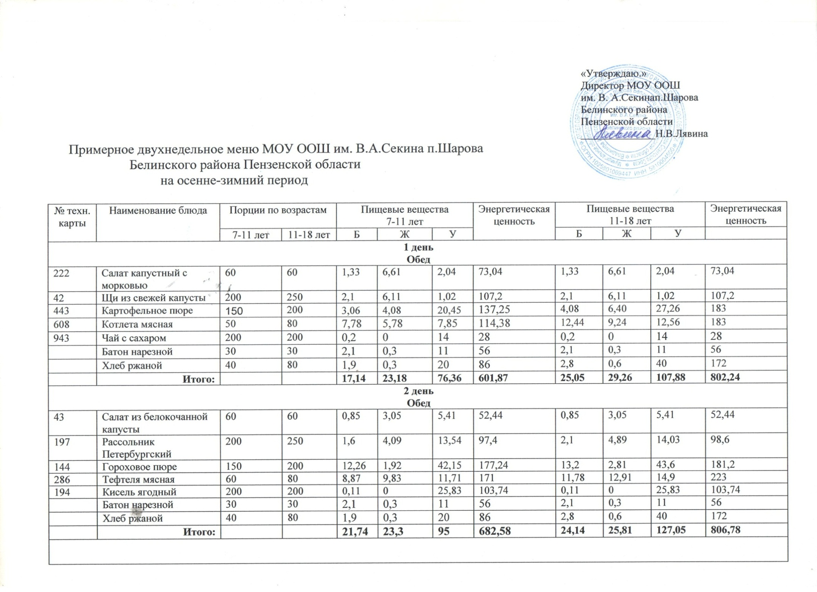
Меню на ___11.04.2025_______

27 | Салат из свеклы отварной | 60 | 100 | 0,54 | 3,06 | 4,98 | 49,2 | 0,9 | 5,1 | 8,3 | 82
88 | Щи из свежей капусты с картофелем | 200 | 250 | 2,1 | 6,11 | 1,02 | 107,2 | 2,7 | 6,45 | 1,45 | 108,3
309 | Макаронные изделия отварные | 150 | 200 | 8,77 | 9,35 | 57,93 | 336,51 | 9,85 | 10,2 | 61,5 | 412,3
290 | Голень куриная тушеная | 100 | 100 | 13,3 | 11,12 | 15,77 | 245,7 | 13,3 | 11,12 | 15,77 | 245,7
233 | Кисель | 200 | 200 | 0,04 | 0,00 | 24,76 | 94,20 | 0,04 | 0,00 | 24,76 | 94,20
 | Батон нарезной | 30 | 30 | 2,1 | 0,3 | 11 | 56 | 2,1 | 0,3 | 11 | 56
 | Хлеб ржаной | 40 | 80 | 1,9 | 0,3 | 20 | 86 | 3,8 | 0,6 | 40 | 172
 | Итого: |  |  | 13,95 | 22,05 | 99,57 | 600,5 | 16,41 | 14,53 | 119,1 | 693,67

